十一月份讀書會 會議記錄表
日期/時間 | 2022/11/24 21:30 | 地點 | 線上會議  (google meet)
主持人 | 吳玉娟 | 記錄 | 盧瑞森
與會成員 | (按字母順序排列)  吳玉娟(北科大吳玉娟)、林韋呈(林韋呈)、林鉉凱(林鉉凱)、  黃士豪(黃士豪)、王丞浩(Chen-Hao Wang)、陳震宇(Chen-Yu Chen)、  賴奇厚(Chyi-How Lay)、王金燦(ctwang niu-teacher)
會議記錄
- 11月份讀書會圓滿結束，感謝林鉉凱教授對雷射材料製程與應用的分享，感謝各位先進們的出席。

- 2022年12月讀書會主持人將由國立高雄大學 應用物理系 余進忠教授擔任。
時間：待定。
主講者：待定。
主題：待定
歡迎各位先進踴躍參與。
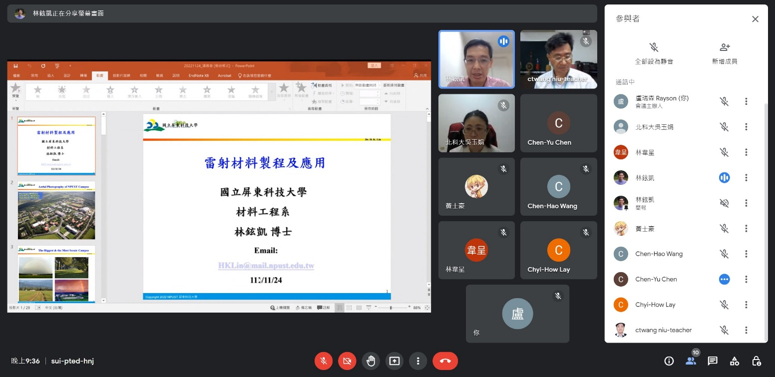
- 讀書會進行一景。
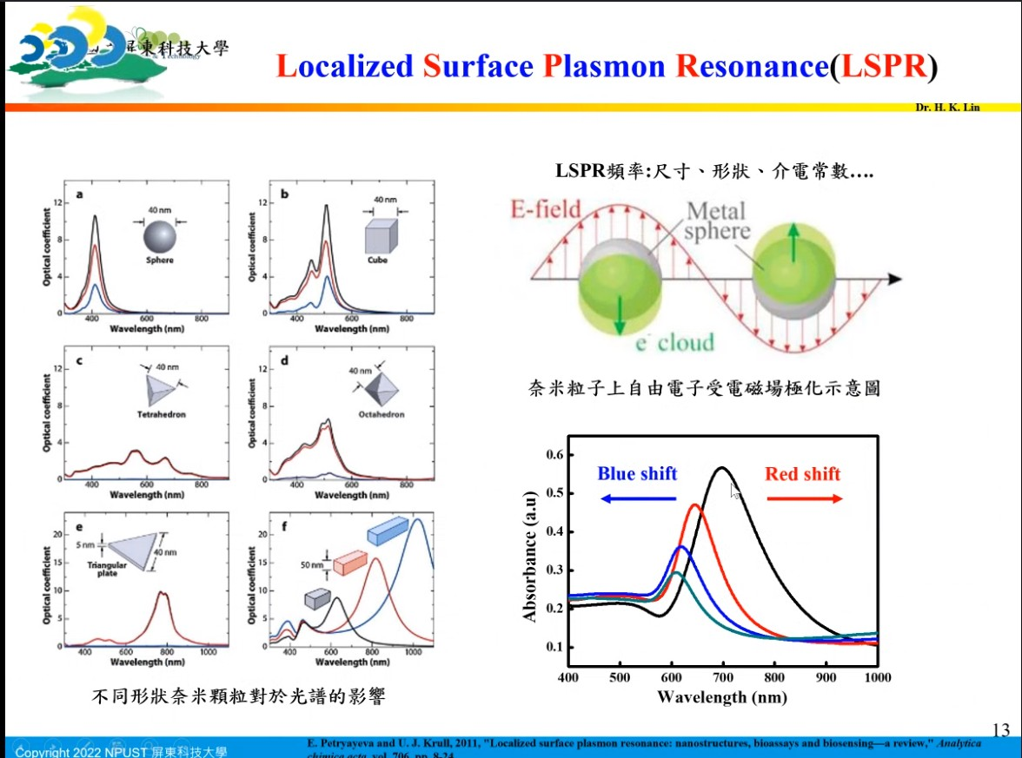
- LSPR簡介

